1. [중] Optical flow estimation 문제를 풀기위해 보통 아래와 같은 가정을 도입하게 된다
- Brightness constancy : projection of the same point looks the same in every frame
- Small motion : points do not move very far
- Spatial coherence : points move like their neighbors
각 알고리즘의 요소 기술이 위 가정 중 어떤 것과 가장 관계가 있는지 고르고 그 이유를 간단히 설명하시오.
- Deep learning flow algorithm에서 각 image feature volume 사이의 correlation을 계산함
답) a. Brightness constancy :
두 영상에서 매칭되는 픽셀은 밝기가 같다는 가정이 일반적으로 잘 만족되지 않으므로 deep learning을 이용하여 픽셀 주변의 모양이나 색깔, 의미를 포함하고 있는 deep feature를 구하고 이들 간의 correlation을 이용하여 매칭
- PWC-Net 알고리즘에서 feature pyramid를 만들고 각 단계별로 optical flow update를 추정하여 upsampled flow에 반영함
답) b. Small motion :
원본 해상도에서 큰 flow를 바로 찾아내기 힘들기 때문에 해상도를 낮춘 feature를 이용해서 대략적인 flow를 구하고 이를 확대해 가면서 큰 flow를 구함
- Unsupervised flow algorithm에서 estimated flow에서 구한 warped image와 original image 사이의 차이를 나타내는 Data loss를 이용함
답) a. Brightness constancy :
Data loss는 원본 영상과 flow를 이용해서 warping한 영상이 같아야 한다는 조건을 만족시키도록 하기 위한 것임
- RAFT 알고리즘에서 4D Correlation volume을 서로 다른 해상도를 가진 4개의 layer {C1~C4} 로 구축함
답) b. Small motion :
C1~C4 layer로 구성하는 이유는 작은 물체가 멀리 이동한 경우 C1의 높은 해상도에서는 이 flow를 바로 찾아내기 어렵기 때문임

2. [상] 연속된 두 frame의 밝기를 I(x,y,t) 라 하고, 한 pixel에서의 optical flow를 (u,v) 라 하면 brightness constancy와 small motion 가정을 이용해 아래와 같은 식을 얻을 수 있다.
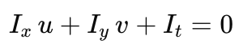
각각의 픽셀에 대해 이 식 단독으로는 (u,v)를 구할 수 없다는 점에서 출발하여, 세 고전 기법이 이 식을 각각 어떻게 다루는지 설명하시오.
- Lukas-Kanade algorithm에서 어떤 추가 가정을 이용하여 위 식을 풀 수 있는 형태로 바꾸는가?
답) spatial coherence: 픽셀 당 식은 하나인데 미지수가 두 개라 풀 수 없는 문제이므로, 작은 local window 내의 픽셀들은 motion이 같다는 가정을 통해 window 내 픽셀의 식을 쌓아 over-contrained system으로 만들어 최적화 문제로 풀 수 있음
- 그 결과 flat / edge / corner 중 어느 영역에서 flow를 잘 구할 수 있는지 그 이유와 함께 설명하시오.
답) corner
이유) A^{T}A 매트릭스의 eigenvalue (lambda_1,2)가 모두 크다 / 역행렬을 구할 수 있다. / x,y 서로 다른 방향의 gradient가 충분하다 등.
- Image pyramid 기반 coarse-to-fine 방식이 비교적 큰 motion까지 추정할 수 있는 원리를, optical flow 식 유도에 사용한 가정 중 하나와 연결지어 설명하시오.
답) small motion 가정
이유) Image pyramid를 이용하여 이미지의 크기를 줄이면 motion의 크기도 같은 비율로 줄어들기 때문에 비교적 큰 motion도 pyramid 상단에서는 작은 motion이 된다.
- Horn&Schunck 알고리즘에서 ||∇u(x,y)||²+||∇u(x,y)||² 를 도입한 이유를 설명하시오.
답) Spatial coherence 가정을 이용하여 texture가 풍부한 영역에서 구한 flow를 texture가 부족한 영역으로 전파하기 위해서 도입

3. [중] IOU tracker, SORT(Simple Online and Realtime Tracking), DeepSORT, ByteTrack은 대표적인 tracking-by-detection baseline이다. 아래 각 후속 방법이 이전 방법의 어떤 단점을, 어떤 아이디어로 극복했는지 설명하시오.
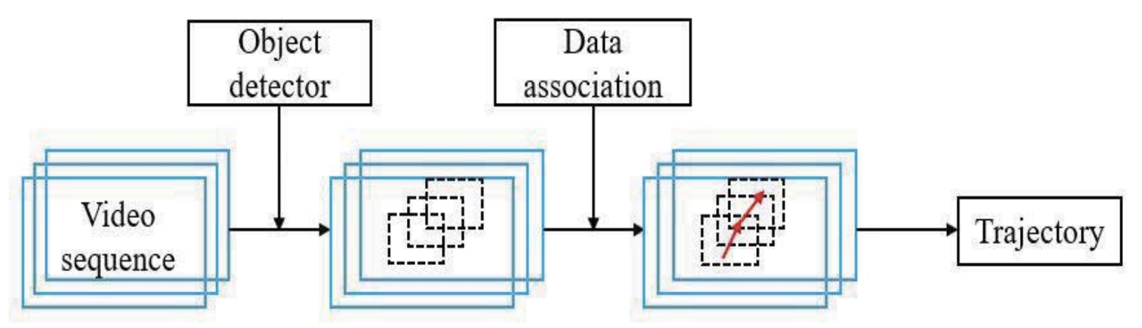
- IOU tracker vs. SORT : state prediction과 association 방법
답) 기존 track의 box를 Kalman filter로 예측하고, 예측 box와 detection box의 IoU를 cost로 하여 Hungarian algorithm으로 매칭한다
- DeepSORT vs. SORT
답) Data association에 deep appearance(ReID) descriptor를 추가해 물체의 외형정보를 matching에 사용함
- ByteTrack vs. 기존 방법
답) 기존 방법들이 low-confidence detection box를 버려 (가려진) 객체를 놓치는 것을 막기위해, ByteTrack은 two-stage association 수행: 먼저 high-score box를 track과 매칭, 남은 tracklet을 low-score box와 매칭한다.

4. [상] Target object state를 확률적으로 모델링하기 위해 이용하는 Bayesian filtering을 유도하는 과정에서 아래 가정과 법칙 중 어떤 것을 사용했는지 적으시오.
- Markov assumption : only the immediate past matters.
- States explain observations : measurement depends only on the current state.
- Bayes rule, 조건부 확률
- Marginalization.
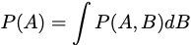
Prediction :
( 답: d )
( 답: c )
( 답: a )
Correction :
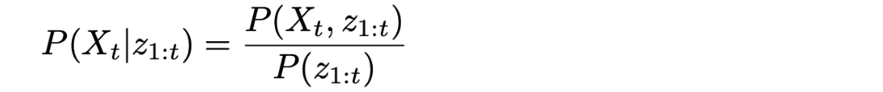 ( 답: c )
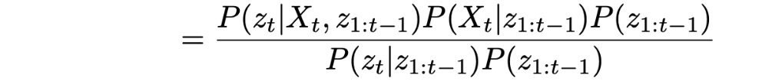 ( 답: c )
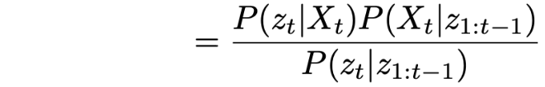 ( 답: b )
